检测报告公开信息表
报告编号 | BPT2024051(ZJCY)
受检单位名称 | 南通凯茜机电工具有限公司
单位地址 | 启东市吕四港镇工业园区3号
联系人 | 陆仟茜
技术服务项目组人员 | 赵宏飞、沈燕明、陈晨、孙娜
现场调查日期及人员 | 2024.03.28 | 赵宏飞、沈燕明
现场采样检测日期、人员 | 2024.04.18 | 赵宏飞、沈燕明
受检单位陪同人 | 陆仟茜
现场调查照片 | 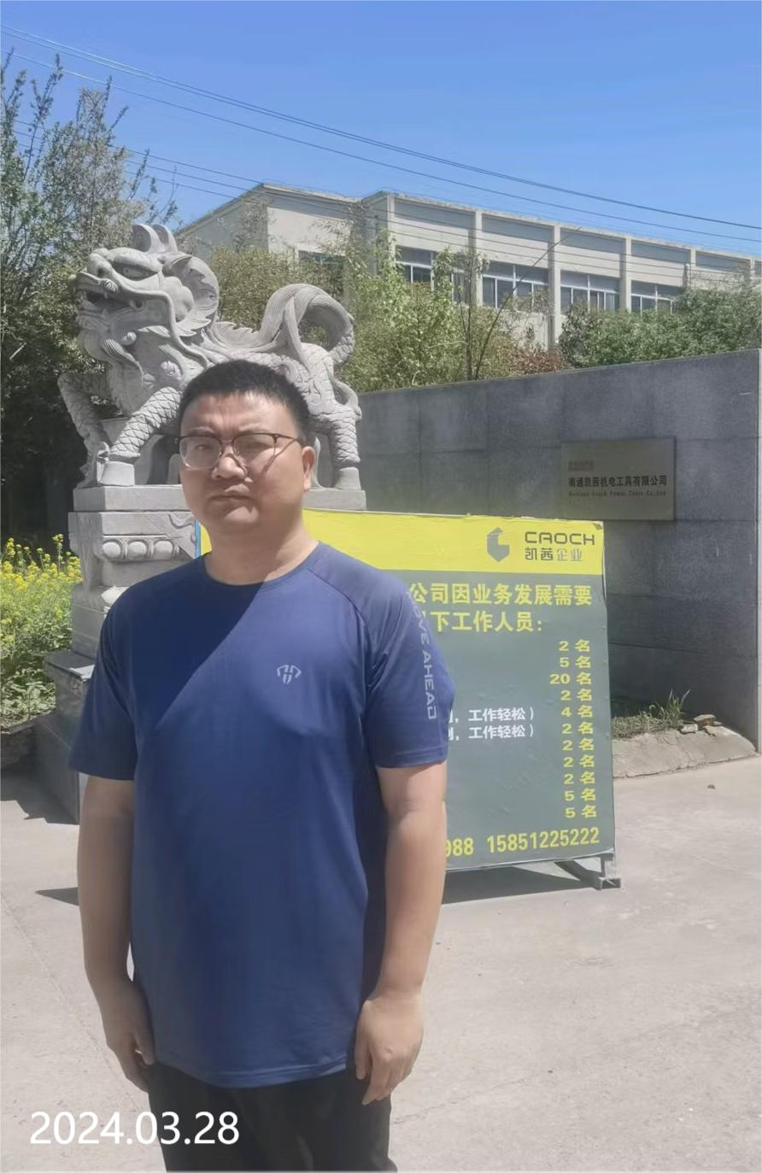 | 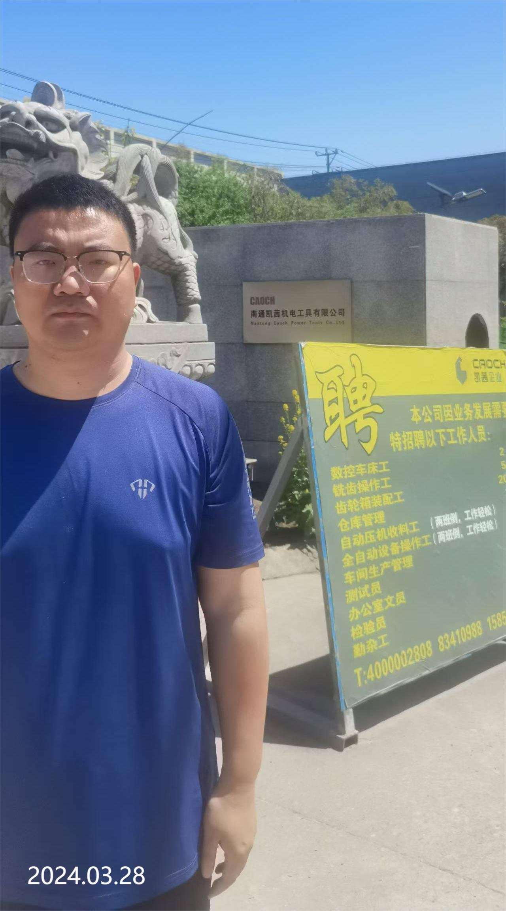
现场采样检测照片 | 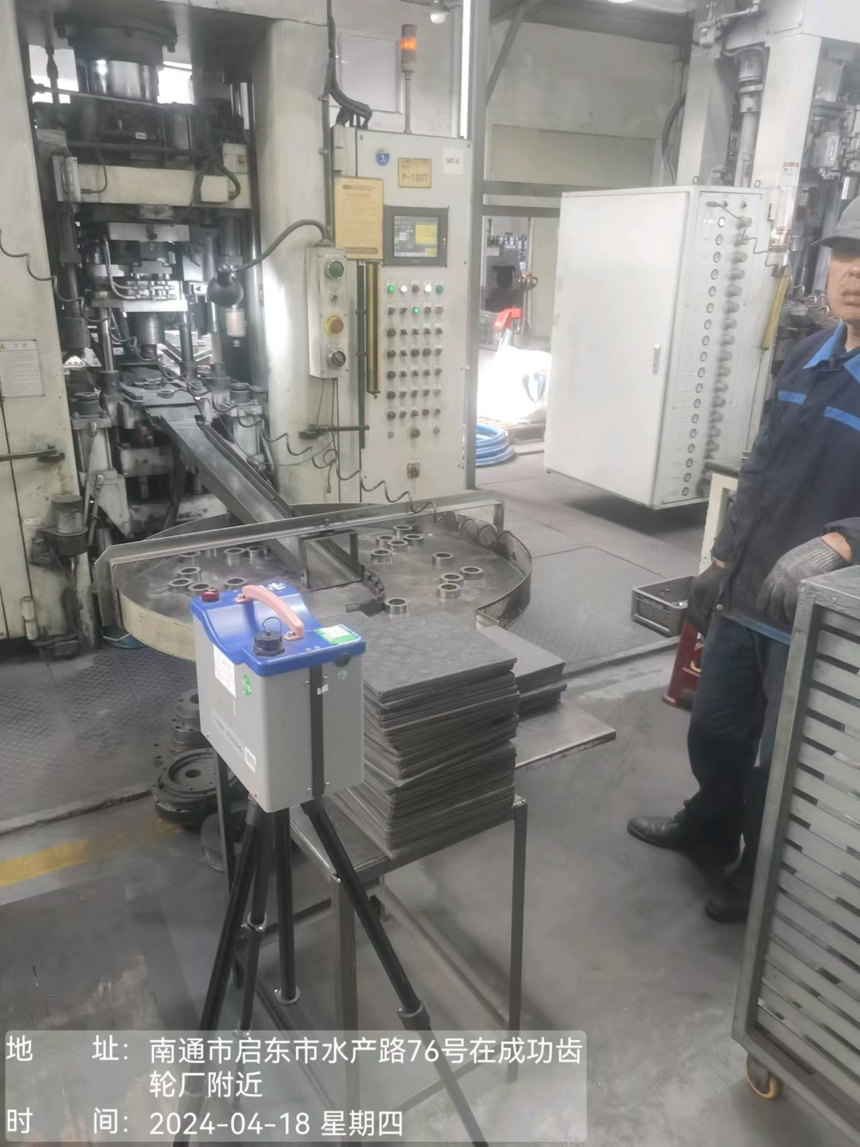 | 